DOI:

УДК 551.501.816; 551.510.411

**Стенд измерения остаточного реактивного момента оптико-механической системы.**

**Белан Илья Михалович1, Ларионов Юрий Петрович2, Ларионов Даниил Юрьевич3**

1,2,3Филиал «Корпорация «Комета» - «Научно-проектный центр оптоэлектронных комплексов наблюдения»

1Санкт-Петербургский государственный электротехнический университет «ЛЭТИ»

1mail

2mail

3mail

**Аннотация**

**Предмет исследования.** Исследовался остаточный реактивный момент на основание оптико-механической системы на основание космического аппарата. **Цель работы.** Разработка, калибровка и апробация измерительного стенда реактивного остаточного момента на основе метода косвенных измерений. **Метод.** Разработанный стенд позволяет проводить измерения реактивного остаточного момента по методу косвенных измерений. Данный метод основан на измерении скорости угловых колебаний основания исследуемого объекта при воздействии реактивного момента и сравнении этих измерений со скоростью колебаний от воздействия эталонного реактивного момента. **Основные результаты.**  Приводиться описание созданного измерительного стенда остаточного реактивного момента. Провидена калибровка эталонного реактивного момента. Представлены результаты измерений реактивного момента от воздействия оптико-механической системы.

**Практическая значимость.** Предложенный в работе метод измерения остаточного реактивного момента позволят с достаточной точностью измерять остаточный реактивный момент на основание космического аппарата, что эмпирически скорректировать методы управления оптико-механической системы в земных условиях.

**Ключевые слова.** Реактивный момент, косвенные измерения, измерительный стенд, лазерный гироскоп.

**Благодарность:**

**Ссылка для цитирования:**

**Коды для OCIS:** 120.0280, 120.3940

**Stand for measuring the residual reactive moment of the optical-mechanical system.**

I. M. Belan,1,2 Y. P. Larionov,1 AND D. Y. Larionov

Branch "Corporation "Kometa" - "Scientific and design center of optoelectronic surveillance systems"

Abstract

Subject of study. The residual reactive moment on the base of the optical-mechanical system on the base of the spacecraft was studied. Aim of study. Development, calibration and approbation of the measuring stand of the reactive residual moment based on the method of indirect measurements. Method. The developed stand allows measuring the reactive residual torque using the method of indirect measurements. This method is based on measuring the speed of angular vibrations of the base of the object under study under the influence of a reactive moment and comparing these measurements with the speed of vibrations from the action of a reference reactive moment. Method. The developed stand allows measuring the reactive residual torque using the method of indirect measurements. This method is based on measuring the speed of angular vibrations of the base of the object under study under the influence of a reactive moment and comparing these measurements with the speed of vibrations from the action of a reference reactive moment. Main results. The description of the created measuring stand of the residual reactive moment is given. The calibration of the reference reactive moment is provided. The results of measurements of the reactive moment from the impact of an opto-mechanical system are presented. Practical significance. The method of measuring the residual reactive torque proposed in the paper will allow measuring the residual reactive torque on the base of the spacecraft with sufficient accuracy, which will empirically correct the control methods of the opto-mechanical system in terrestrial conditions.

Keywords: Reactive moment, indirect measurements, measuring stand, laser gyroscope.

**СТЕНД ИЗМЕРЕНИЯ ОСТАТОЧНОГО РЕАКТИВНОГО МОМЕНТА**

**ВВЕДЕНИЕ**

Реактивный остаточный момент оказывает негативное влияние на стабилизацию наземных транспортных средств[1], квадрокоптеров[2,3], вертолетов[4,5] и космических аппаратов[6-8]. Реактивный момент возникает при вращении любого двигателя, расположенного на летательном аппарате. По третьему закону ньютона, двигатель, прикладывающий момент к подвижной части оптико-механической системы, прикладывает равный по значению и противоположный по знаку момент на собственное основание. Этот реактивный момент приводит к вращению всего космического аппарат в противоположную сторону вращения двигателя[9]. Так как космический аппарат должен точно определять свое положение в пространстве – необходимо влияние реактивного момента свести к минимуму. Одним из способов решения этой проблемы является компенсация с помощью дополнительного маховика, соосно расположенным с основным двигателем и вращающимся в противоположную сторону[10,11]. Таким образом момент от маховика компенсирует момент от основного двигателя. Однако, аналитически подобрать момент инерции маховика и алгоритм его разгона, с необходимой точностью невозможно, из-за допусков деталей оптико-механической системы. Необходимо эмпирически подбирать параметры маховика для каждой оптико-механической системы. Для этого необходимо измерить нескомпенсированный реактивный момент от вращения оптико-механической системы и маховика.

**МЕТОДИКА РЕШЕНИЯ ЗАДАЧИ**

Стенд для измерения остаточного реактивного момента представляет собой конструкцию, обеспечивающую измеряемой аппаратуре одну степень свободы без сухого трения. В процессе перенацеливания аппаратуры на узел подвеса аппаратуры действует реактивный момент. Частично этот момент компенсируется маховиками, входящими в состав аппаратуры. Таким образом, стенд служит для измерения нескомпенсированного внутренними средствами аппаратуры остаточного реактивного момента.

Конструктивно стенд представляет собой крутильный маятник. Момент инерции маятника состоит из суммы моментов инерции рамы с кантователем и момента инерции аппаратуры по измеряемой оси. Кантователь входит в узел подвеса и служит для удобства смены измеряемой оси аппаратуры путем расположения этой оси строго вертикально по оси чувствительности подвеса.

Расчётный момент инерции узла подвеса определяемый по чертежам деталей стенда имеет следующие параметры.

1) Масса узла подвеса 148,1 кг.

2) Положение 1 (Ось OY вертикальна):

Jx=55,4 кг⸳м2,

Jy= 35,05 кг⸳м2,

Jz=34,91 кг⸳м2.

3) Положение 2 (Ось OZ вертикальна)

Jx=54,64 кг⸳м2,

Jy= 36,54 кг⸳м2,

Jz=35,67 кг⸳м2.

4) Моменты инерции аппаратуры составляют:

Jx=5,58 кг⸳м2,

Jy= 3,89 кг⸳м2,

Jz=5,92 кг⸳м2.

Таким образом, суммарный момент инерции узла подвеса при измерении по оси OY аппаратуры составляет:

Jy= 38,94 кг⸳м2

а при измерении по оси OZ:

Jy= 41,59 кг⸳м2.

Узел подвеса установлен на верхней проволоке длиной Lверх=563 мм и подпружиненной нижней проволоке длиной Lниз=237 мм.

Материал проволок сталь 65С2ВА-В-1-ХН ГОСТ 14963-78. Диаметр проволоки 2,5 мм.

Угловая жёсткость подвеса с = 15,37 Нм/рад.

Дифференциальное уравнение колебательного звена для крутильного маятника запишем в виде [12]:

|  |  |
| --- | --- |
| $J*\ddot{φ(t)}+b*\dot{φ(t)}+c*φ(t)=M\left(t\right)$, | (1) |

где $J$– момент инерции, $b$– обобщённое вязкое трение, с – угловая жёсткость подвеса, $M\left(t\right)$- внешний момент, $φ(t)$- угол поворота узла подвеса.

Запишем это уравнение иначе:

|  |  |
| --- | --- |
| $\ddot{φ(t)}+2*ξ*\dot{φ(t)}+ω0*ω0*φ(t)=\frac{M\left(t\right)}{J}$, | (2) |

где $ω0$ = $\sqrt{ \frac{c }{J}}$- собственная частота колебательного звена,

- декремент затухания.

На рисунке 1 представлены логарифмическая фазовая и логарифмическая амплитудная характеристика колебательного звена. Характеристики построены относительно резонансной (собственной) частоты (приведены к частоте резонанса $ω_{0}).$

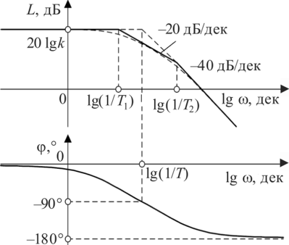

Рисунок 1 – логорифмическая амлитудная и логорифмическая фазовая частотная характеристика колебательного звена.

Как видно из рисунка 1 колебательное звено не искажает входного сигнала ни по амплитуде, ни по фазе вплоть до области близкой к собственной частоте колебаний. В области частот выше собственной частоты амплитуда входного сигнала резко падает с темпом -40 дБ/декада (уменьшение амплитуды в 100 раз при увеличении частоты в 10 раз), а фаза сдвигается на π.[13] Если входной сигнал состоит из нескольких гармоник, то в этой области частот высокочастотные гармоники будут ослабляться по мере удаления от частоты резонанса. Таким образом, с точки зрения информативности измерений наиболее рационально работать в дорезонансной области частот, где угловые перемещения узла подвеса наилучшим образом соответствуют действию момента на узел подвеса.

Зададим внешний момент в виде функции, представленной на рисунке 2.

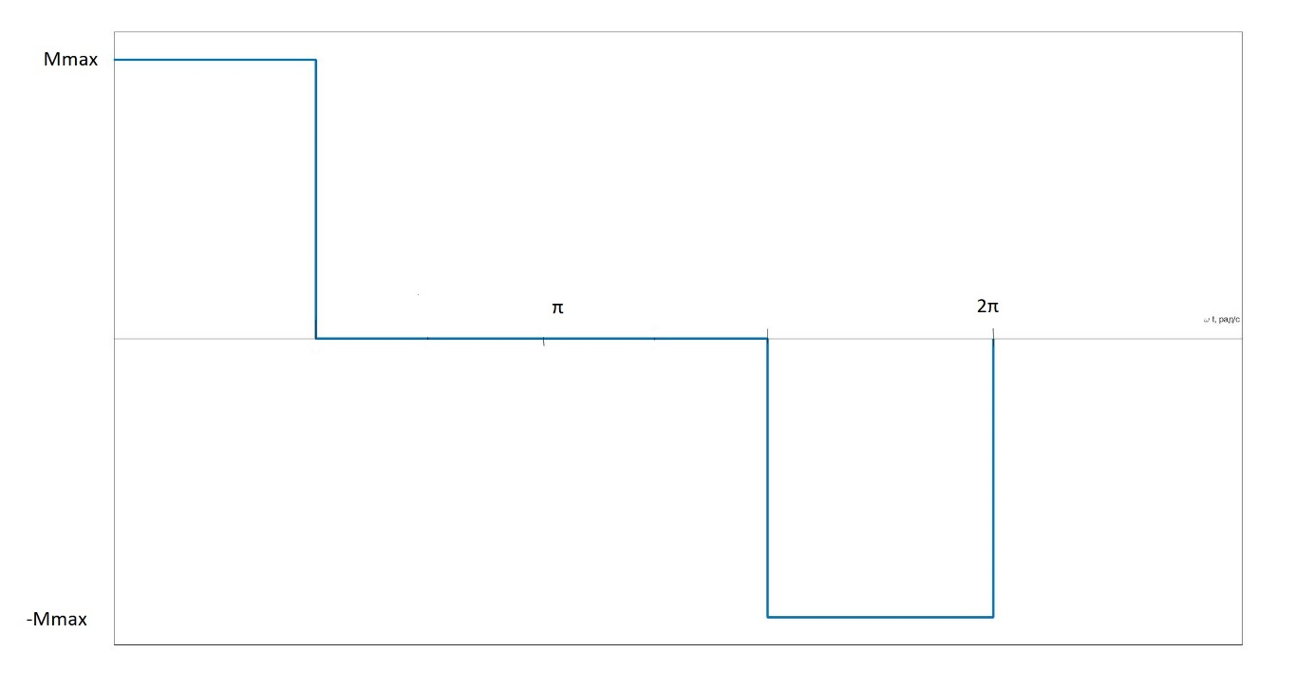

Рисунок 2 – внешний возмущающий момент

Разложим эту функцию на рисунке 2 в ряд Фурье [14]:

|  |  |
| --- | --- |
| $M(t)=4a/π∙(cos⁡(π/4)∙sin⁡(ωt)+1/3∙cos⁡(3π/4)∙sin⁡(3ωt)+1/5∙cos⁡(5π/4)∙sin⁡(5ωt)+1/7∙cos⁡(7π/4)∙sin⁡(7ωt)+1/9∙cos⁡(9π/4)∙sin⁡(9ωt)+…)$, | (3) |

где a – максимальное значение момента.

Рисунок 3- остаточный реактивный момент

На рисунке 3 приведён упрощённый график остаточного реактивного момента, возникающего при перенацеливании аппаратуры и результат суммирования первых шести слагаемых ряда Фурье (2). Пропустим шесть первых гармоник ряда через колебательное звено (1) последовательно и суммируем полученные результаты.

Для каждой из гармоник угла отклонения рамы стенда можно записать:

|  |  |
| --- | --- |
| $\ddot{φ(t)}+2*ξ*\dot{φ(t)}+ω_{0}*ω_{0}*φ(t)=\frac{M\left(t\right)}{J}$, | (4) |

где : Ar = Mr (t) / ($J*\sqrt{{\left({ω_{0}}^{2}-{Ω_{r}}^{2}\right)}^{2}+4*ξ^{2}*{Ω_{r}}^{2}}$,

ψr = Arc tg (2**

ω0 – собственная частота колебаний подвеса рамы,

Ωr – круговая частота гармоники,

r = 1,3,5,7,9,11… - коэффициент гармоники.

Тогда для угла отклонения рамы стенда, построенного по 6 первым гармоникам ряда, получим:

|  |  |
| --- | --- |
| φ (t) = $\sum_{r=1}^{11}{ φ_{r}\left(t\right)}$, | (5) |

В соответствии с заданием на проектирование аппаратуры, первая гармоника возмущающего момента имеет период Т1= 4 с (время периода перенацеливания) и круговую частоту Ωr1= 1/Т1= 0,25 рад/с.

Рисунок 4 – ускорение рамы под с различным декрементом затухания.

Рисунок 5 – ускорение рамы при различном периоде колебания рамы.

На рисунках 4 и 5 приведены результаты моделирования ускорения рамы под действием момента амплитудой 0,1 Нм при различных настройках узла подвеса стенда с различными декрементами затухания при Тр =8 с (рисунок 4) и при различных периодах колебания рамы с декрементом затухания $ξ=0,05$ (рисунок 5).

На рисунке 4 видно, что увеличение декремента затухания больше $ξ=0,1$ приводит к существенным деформациям формы выходного сигнала по отношению к входному моменту.

Скорость качания узла подвеса измеряется волоконным оптическим гироскопом (ВОГ). После дифференцирования сигнала ВОГ получаем сигнал ускорения узла подвеса. Для получения значения момента на основание следует умножить полученное ускорение узла подвеса на момент инерции узла подвеса. На рисунке 4 показана зависимость выходного сигнала стенда от коэффициента демпфирования, а на рисунке 5 показана зависимость выходного сигнала стенда от периода колебаний рамы. Этот период сильно меняется в процессе уравновешивания стенда и особенно при смене осей оптико-механической системы, т.к. в этих случаях меняется момент инерции узла подвеса. На рисунке 5 видно, что при совпадении периода измеряемого момента (4 с) и периода собственных колебаний узла подвеса измерение момента становится практически невозможным.

Как следует из рисунка 1, для измерения моментов с периодом 4 без существенных искажений следует настраивать узел подвеса на период собственных колебаний не менее 10…12 с.

В процессе измерений полученные значения момента сравниваются с известным моментом измерительного маховика, который закрепляется на узле подвеса стенда.

Момент, вносимый измерительным маховиком Ми, определяется выражением:

|  |  |
| --- | --- |
| Ми = Jи∙Δωи /Δt, Н·м, | (6) |

где Jи – расчетный момент инерции измерительного маховика, равный 2,68∙10-4 кг∙м2 определяется с относительной погрешностью 0,002;

Δωи – разность скоростей на границах участка линейного изменения скорости измерительного маховика Δωи= 18,65 1/с;

Δt – период времени участка линейного изменения скорости измерительного маховика ( Δt = 1 с).

Тестовый момент должен иметь период равный периоду перенацеливания аппаратуры 4 с. График на рисунке 6 может служить основой для генерации задания контура управления по скорости поворота измерительного маховика. На рисунке 7 представлен график момента измерительного маховика, соответствующего такому закону изменения скорости маховика.

Рисунок 6 – скорость измерительного маховика.

Рисунок 7 – остаточный момент при вращении измерительного маховика

График на рисунке 6 может служить основой для генерации задания контура управления по скорости поворота измерительного маховика. На рисунке 7 представлен график момента измерительного маховика.

**КОНСТРУКЦИЯ СТЕНДА**

Стенд (рисунок 8) представляет собой подвешенный на тросе металлический куб, в который помещается исследуемая подвижная оптическая система. В качестве средства измерения используются датчик момента и волоконно-оптический гироскоп. Датчик момента состоит из моментного двигателя и маховика. Суммарный момент инерции двигателя и маховика составляет 2,68⸳10-4 кг⸳м2.

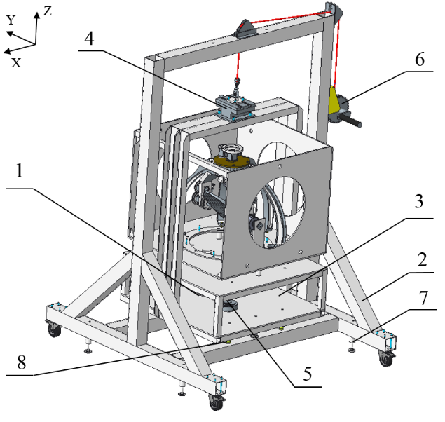

Рисунок 8 – Устройство измерения реактивного момента.

1 – маховик; 2 – платформа; 3 – измерительная платформа с изделиедержателем; 4 – зацеп настраиваемый; 5 – волоконно-оптический гироскоп (ВОГ); 6 – лебедка ручная; 7 – опоры-домкраты; 8 – конус.

Тестовое воздействие осуществляется следующим способом: при подаче напряжения на моментный двигатель маховика (конструкция маховика стендов идентична) двигатель начинает вращаться с необходимым количеством оборотов и угловой скоростью, которые регистрирует преобразователь угловых перемещений. Вращение двигателя приводит к вращению маховика, в свою очередь маховик передает колебания на измерительную платформу с изделиедержателем (поз.3, рисунок 1), скорость колебаний регистрируется ВОГ (поз.5, рисунок 1). При помощи программного обеспечения и средств измерений измеряют значения момента силы от маховика, действующего на измерительную платформу с изделиедержателем. При перемещении подвижной части изделия создается момент на основание, под действием которого измерительная платформа с изделидержателем начинают колебаться. Скорость этих колебаний регистрируется ВОГ. Эти показания дифференцируется и градуируются по показаниям маховика, полученных при тестовом воздействии, в результате чего получают значение некомпенсированного момента на основание в Н∙м при перемещении подвижной части изделия. Пример измерений показан на рисунке 10.

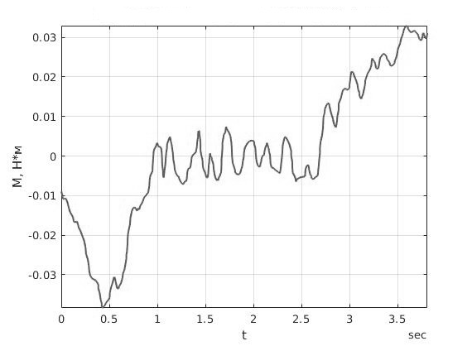

Рисунок 10 – измеренный нескопенсированный момент на основание

Величина погрешности измерения скорости измерительного маховика Δωи= 2·ωmax определяется по абсолютной погрешности датчика угла ЛИР-362А ( 75"), установленного соосно с маховиком, отнесённой ко времени измерения 0,2 с, т.е 0,1 °/с =0,00175 1/с .Отсюда относительная погрешность измерения скорости маховика составляет Δωи= 0,00175/18,65=9,36 ·10-5 . Величина Δt определяется по количеству тактовых импульсов контроллера за время 1с. Опорная частота контроллера 2000Гц, поэтому абсолютная погрешность измерения времени составит 1/2000 с, а относительная погрешность не превысит 5·10-4.

Величина момента измерительного маховика Ми = 0,005 Нм. Тогда требуемое значение ускорения Δωи/Δt измерительного маховика на участке линейного изменения скорости составит:

Δωи /Δt = Ми / Jи = 0,005 / 2,68∙10-4) = 18,65 рад/с2

Для оценки некомпенсированного момента, создаваемого при перенацеливании аппаратуры, измеряется изменение значения скорости узла подвеса в процессе перенацеливания, результат измерения дифференцируется и соотносится с пороговой величиной (0,005 Нм), полученной при тестовом воздействии. Относительная погрешность гироскопа ВОГ ОИУС-1000 составляет 0,01. Тогда, относительная погрешность измерений на стенде остаточного момента составит[15]:

$δ$ Ми=%.

**ЗАКЛЮЧЕНИЕ**

Предложенный в работе метод измерения нескомпенсированного реактивного момента позволяет очень точно (относительная погрешность 1%) измерить нескомпенсированный реактивный момент в наземных условиях. Это позволит более прецизионно настроить алгоритм разгона двигателя и соотношение моментов инерции маховика и подвижной части оптико-механической системы, что в итоге приведет к более стабильному положения космического аппарата в пространстве.

***СПИСОК ИСТОЧНИКОВ***

1. T Hiraoka, O Nishihara, H Kumamoto Steering reactive torque presentation method for a steer-by-wire vehicle // Review of Automotive Engineering. 2008. Vol.29 No.2 April 2008 P.287-294
2. Jaehyun Yoon, Jaehyeok Doh Optimal PID control for hovering stabilization of quadcopter using long short term memory // Advanced Engineering Informatics. 2022. Vol.53 <https://doi.org/10.1016/j.aei.2022.101679>
3. Sanjay Kumar, Lillie Dewan Quadcopter stabilization using hybrid controller under mass variation and disturbances // Journal of Vibration and Control. 2022. September <https://doi.org/10.1177/10775463221125628>.
4. Ce Liu Stabilization control of quadrotor helicopter through matching solution by controlled Lagrangian method // Asian Journal of Control. 2022. Vol.24. No.4 July P. 1885-1894. <https://doi.org/10.1002/asjc.2622>.
5. J.M. Krodkiewski, J.S. Faragher Stabilization of motion of helicopter rotor blades using delayed feedback—modelling, computer simulation and experimental verification // Journal of Sound and Vibration 2000. Vol. 234, No. 4 July P.591-610. https://doi.org/10.1006/jsvi.1999.2878
6. Afshin Rahimi Fault isolation and identification of a four-single-gimbal control moment gyro on-board a 3-axis stabilized satellite // IJPHM and JAERO Joint Special Issue on PHM for Aerospace Systems. 2021. Vol. 12 No. 3. https://doi.org/10.36001/ijphm.2021.v12i3.2934
7. V.I. Kalenova, V.M. Morozov Novel approach to attitude stabilization of satellite using geomagnetic Lorentz forces // Aerospace Science and Technology 2020. Vol. 106. <https://doi.org/10.1016/j.ast.2020.106105>
8. Caoqun Luo, Hao Wen, Dongping Jin Deployment of flexible space tether system with satellite attitude stabilization // Acta Astronautica. 2019 Vol.160 P.240-250. <https://doi.org/10.1016/j.actaastro.2019.04.036>.
9. T. Murakami; F. Yu Torque sensorless control in multidegree-of-freedom manipulator // IEEE Transactions on Industrial Electronics 1993. Vol. 40 No. 2 P.259-265.
10. Лисин С.П., Шевченко И.П., Бойченко А.Н., Заболотный А.М. Вертолет с роторным компенсатором реактивного момента // Патент RU 2282565 C2.
11. Юркин В.И. Способ компенсации реактивного момента несущего винта // RU 2514010 C1
12. Лазарева Т.Я, Мартемьянов Ю.Ф. Основы теории автоматического управления – ТГТУ, 2004 – 256 с.
13. Ерофеев А.А. Теория автоматического управления. Учебник для вузов – Политехника, 2008 – 302с.
14. Толстов Г.П. Ряды Фурье - Государственное издательство физико-математической литературы, 1960 – 392 с.
15. Миронов Э.Г. Методы и средства измерений – ГОУ ВПО УГТУ−УПИ., 2009. –463 с.